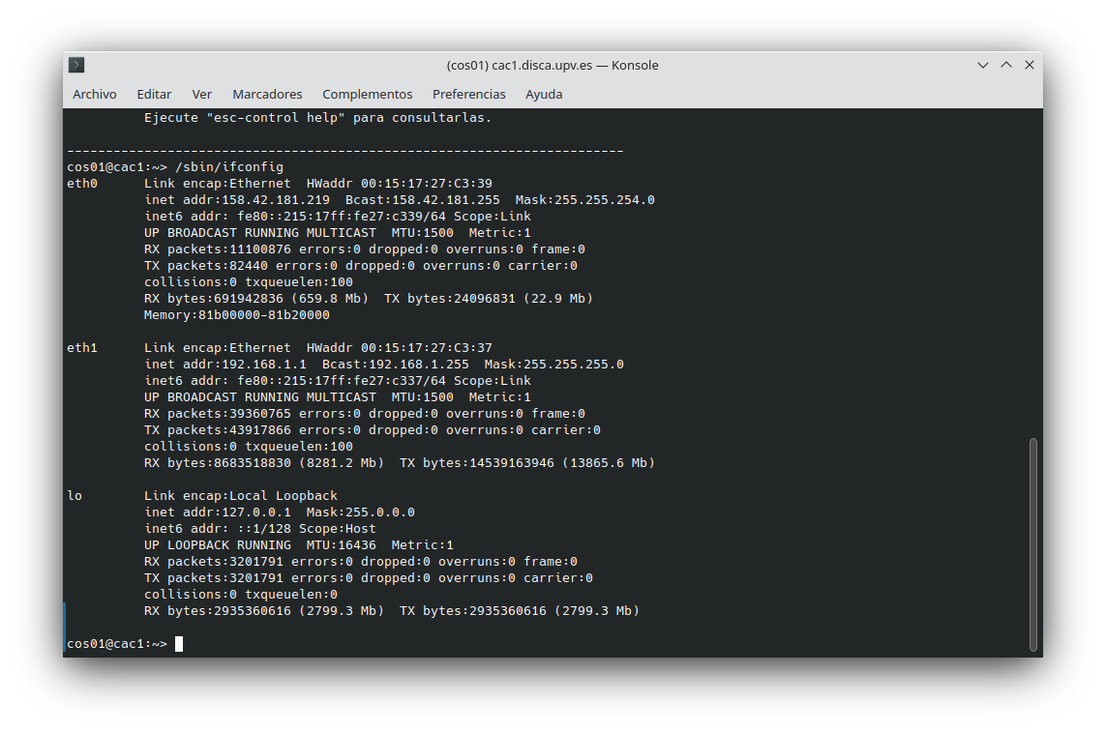
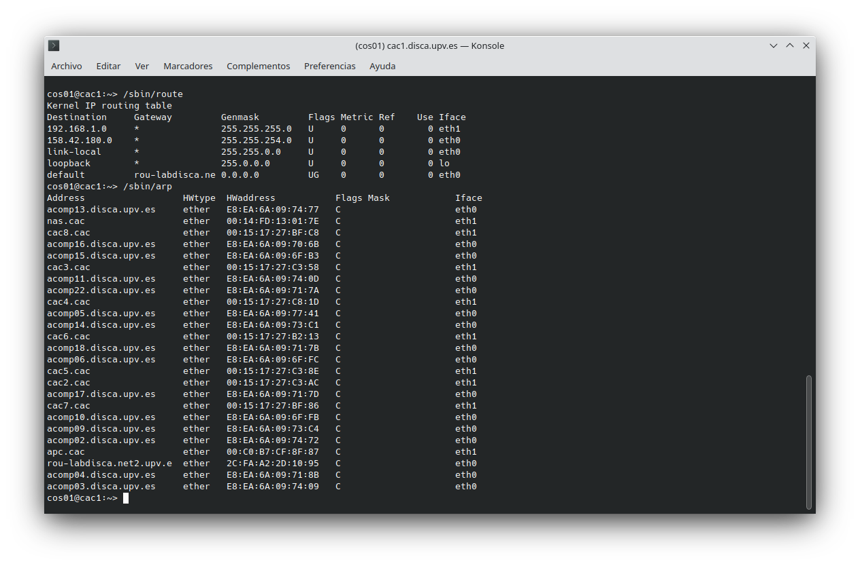
Analizaremos la configuración de la red
La tabla de encaminamiento y la tabla arp
Que significan las siglas arp?
ARP son las siglas de Address Resolution Protocol. Es el Protocoloque utiliza el router a la hora de encontrar la dirección hardware a la que corresponde una determinada dirección IP dentro de la red.
Realizaremos algunas consultas al DNS

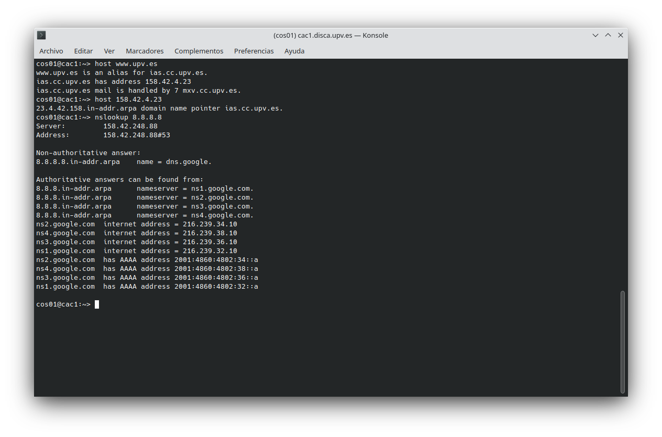
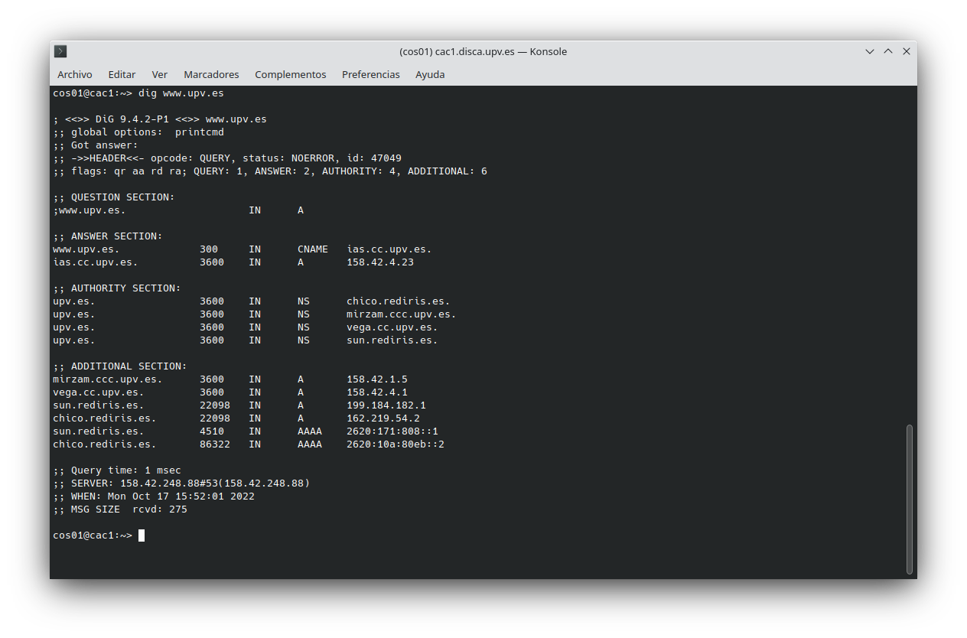

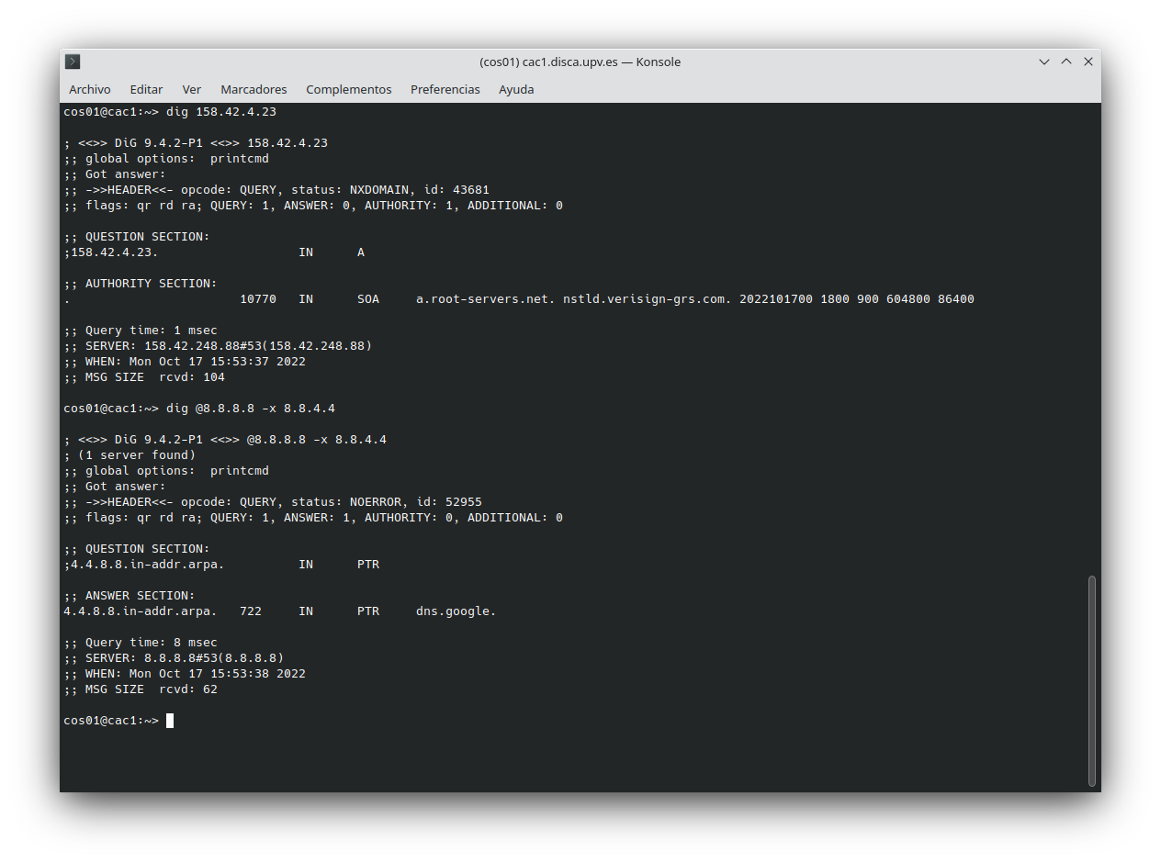

Analizar los archivos de configuración de las interfaces de red (puede emplearse cat, more,less):
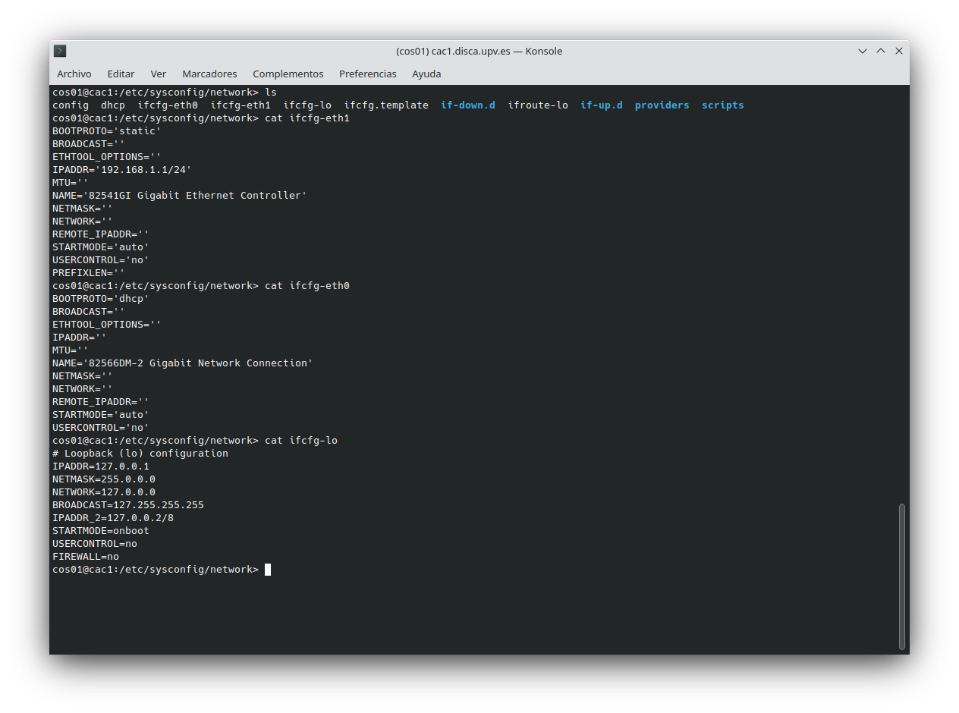
Analizar algunos archivos de configuración del sistema:
/etc/nsswitch.conf
An example Name Service Switch config file. This file should be
# sorted with the most-used services at the beginning.

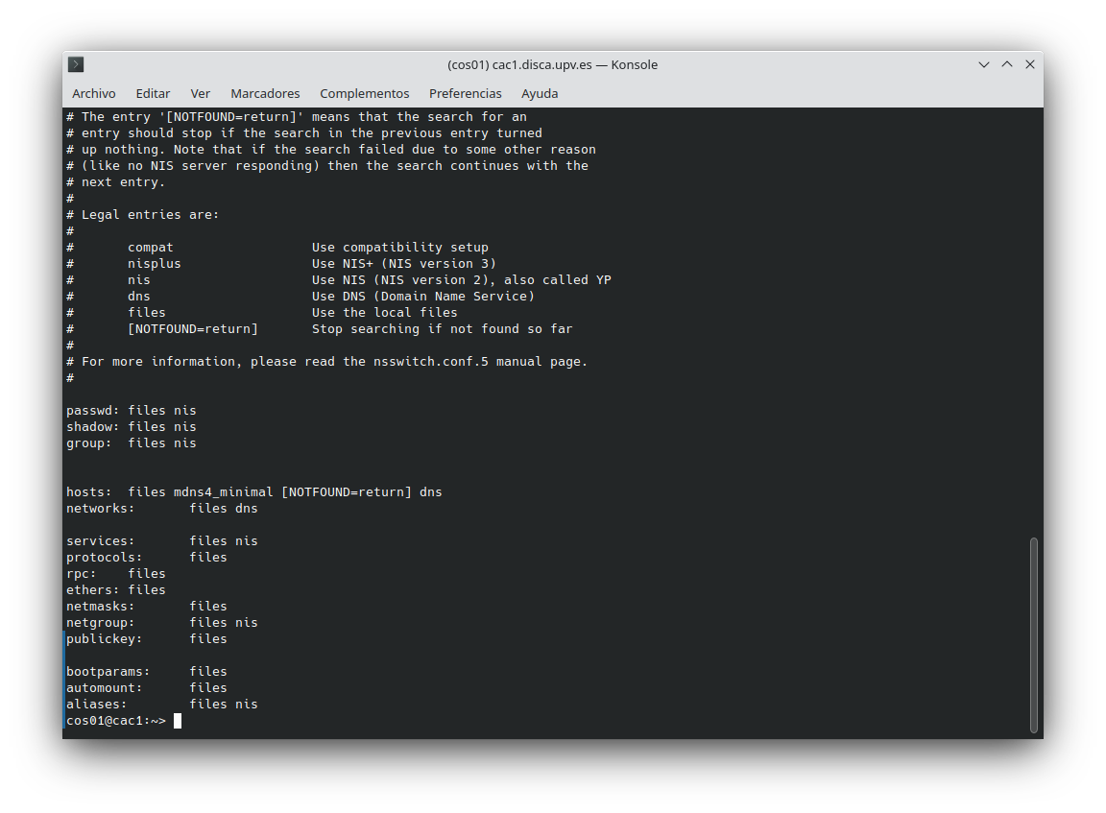
cat /etc/hosts
This file describes a number of hostname-to-address
# mappings for the TCP/IP subsystem. It is mostly
# used at boot time, when no name servers are running.
# On small systems, this file can be used instead of a
# "named" name server.
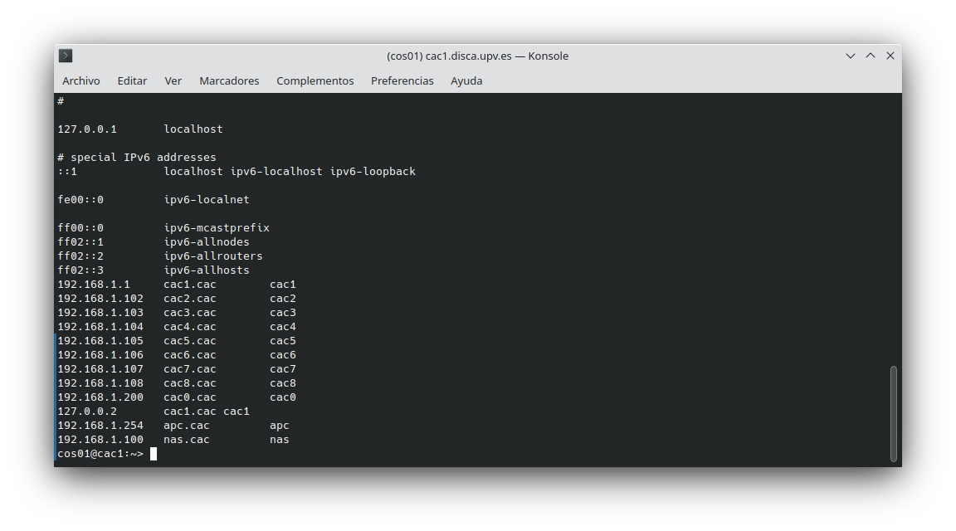
cat /etc/resolv.conf
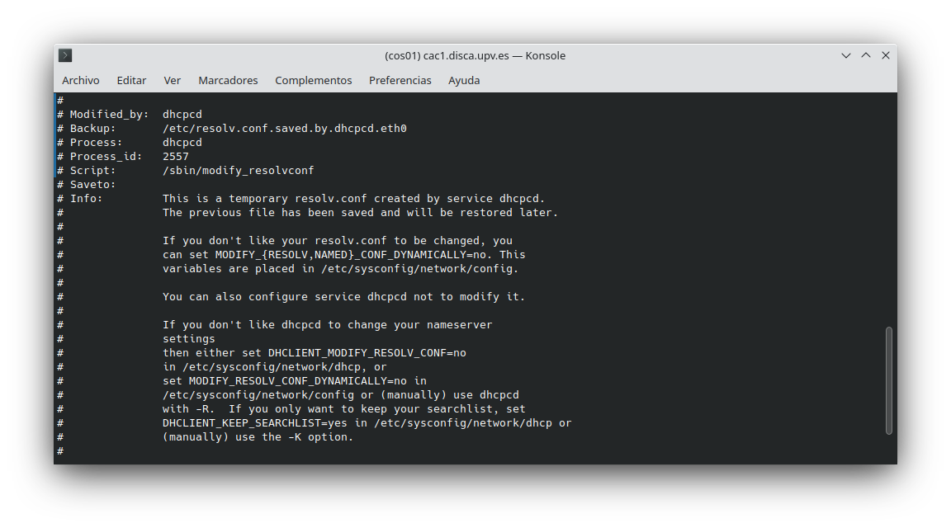

Listar los scripts de configuración
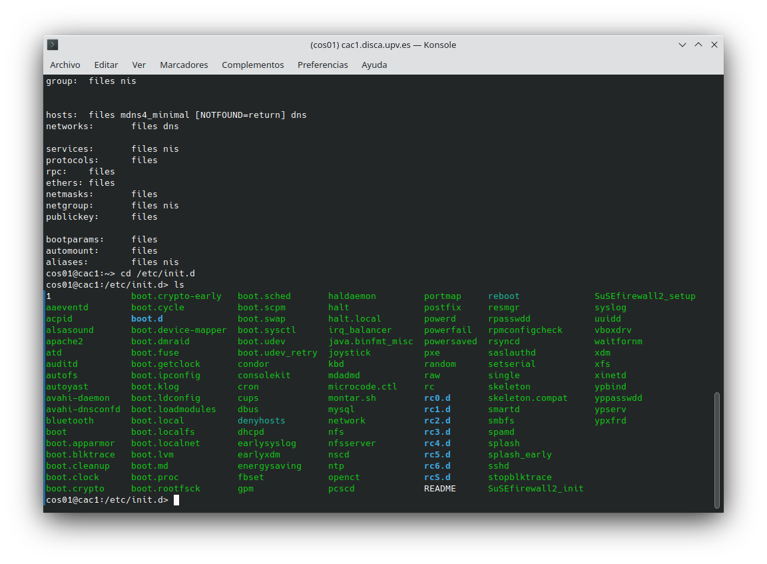

Configurar acceso remoto
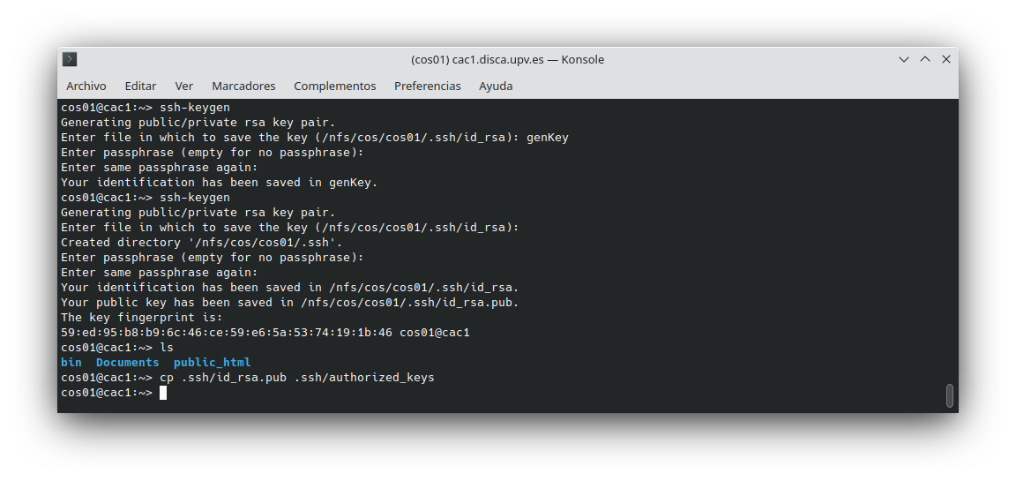
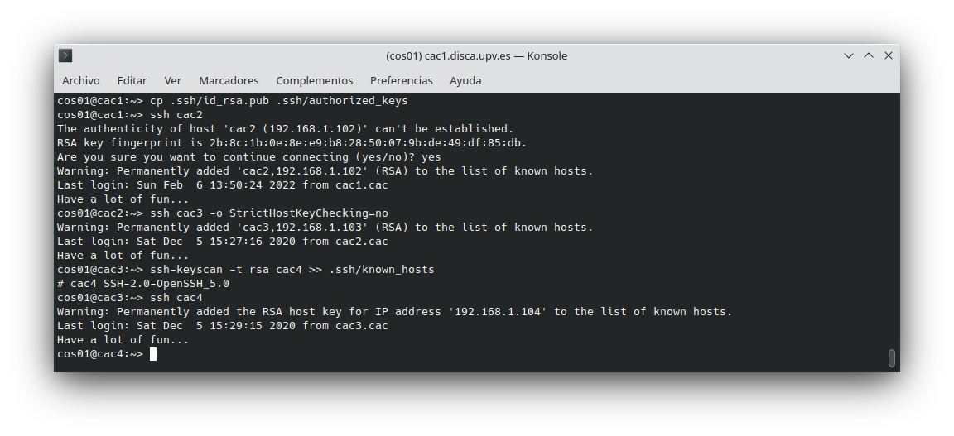

Ejecutar algunas órdenes remotas con ssh. Desde cac1

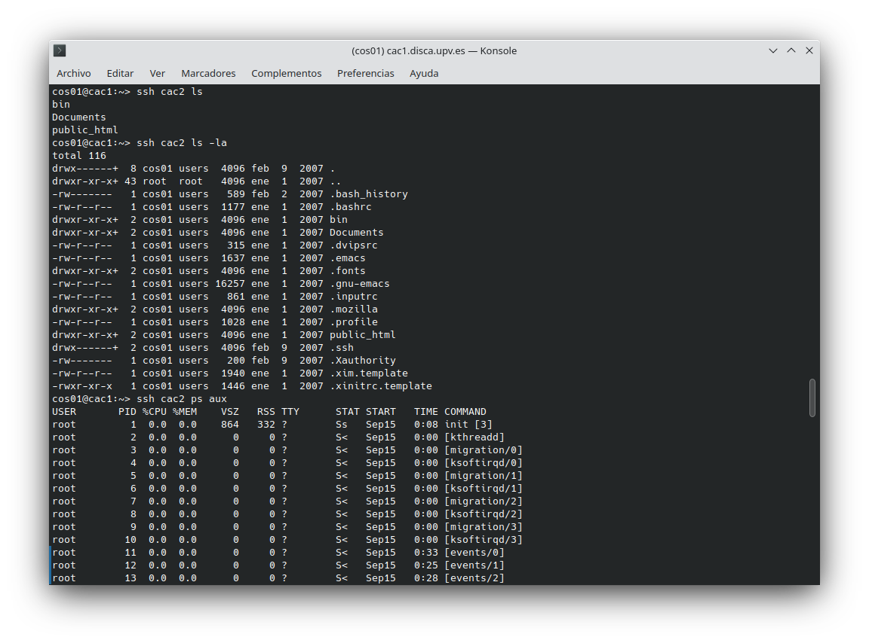
mas ordenes
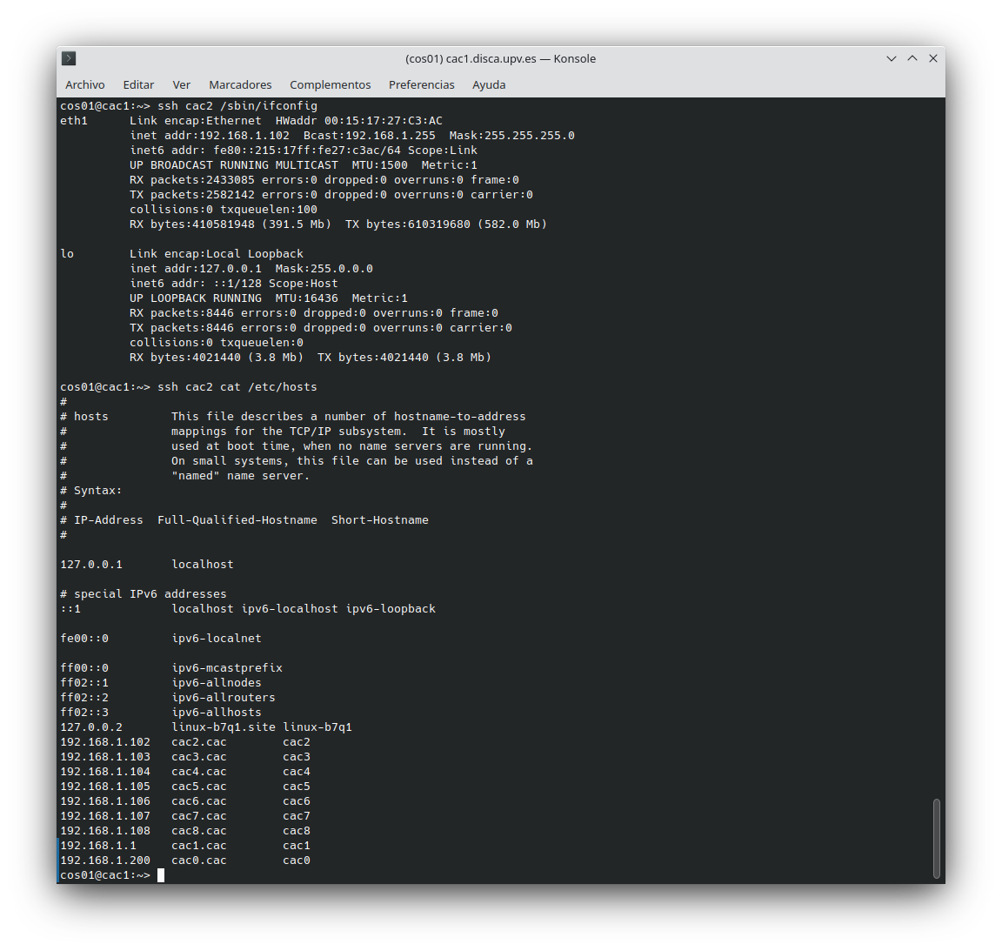

Archivo psh
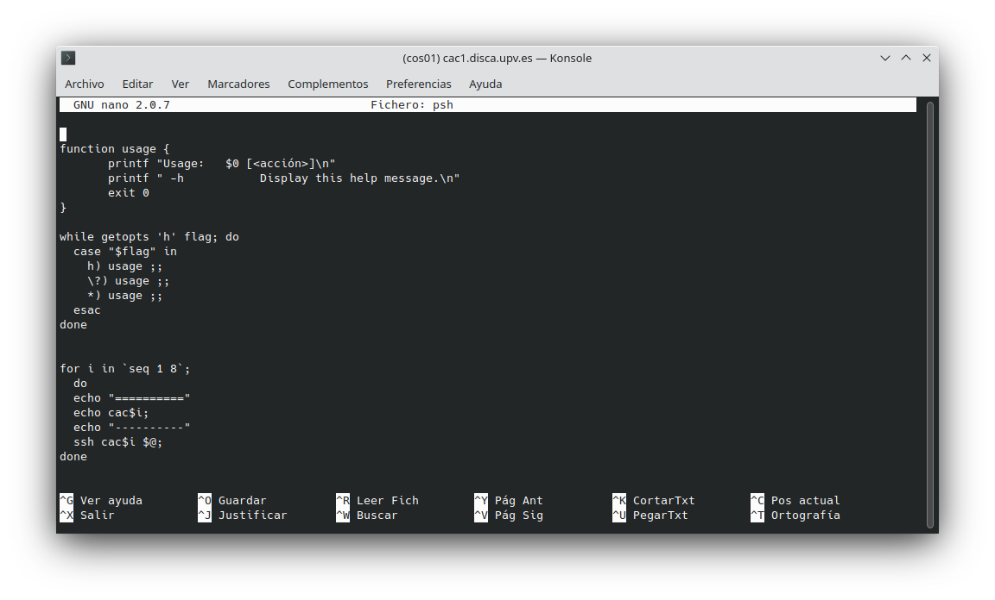
Hay alguna diferencia al ejecutar psh ps aux y psh “ps aux”?

actualmente no hay ninguna diferencia , esto se debe a que se ha utilizado $@ , esto permite tratar a todos los parametros de la orden como un solo argumento aunque si se utilizar $1 es posible que la intrucción aux se pierda

Procesos en ejecución en todos los servidores del cluste
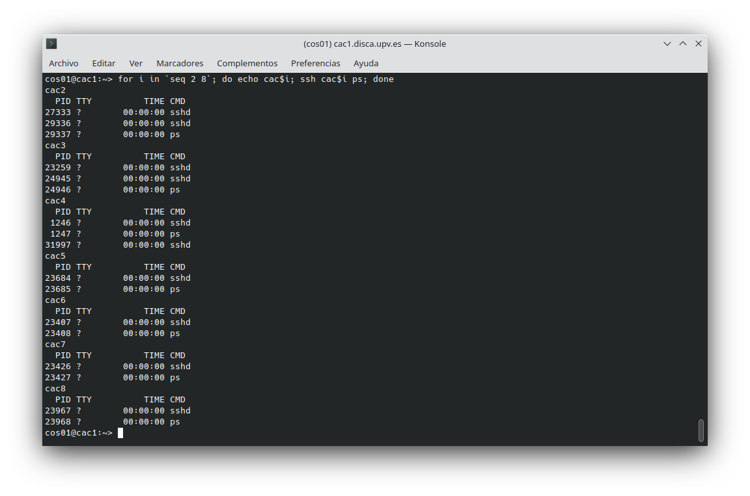
Archivo ppsh
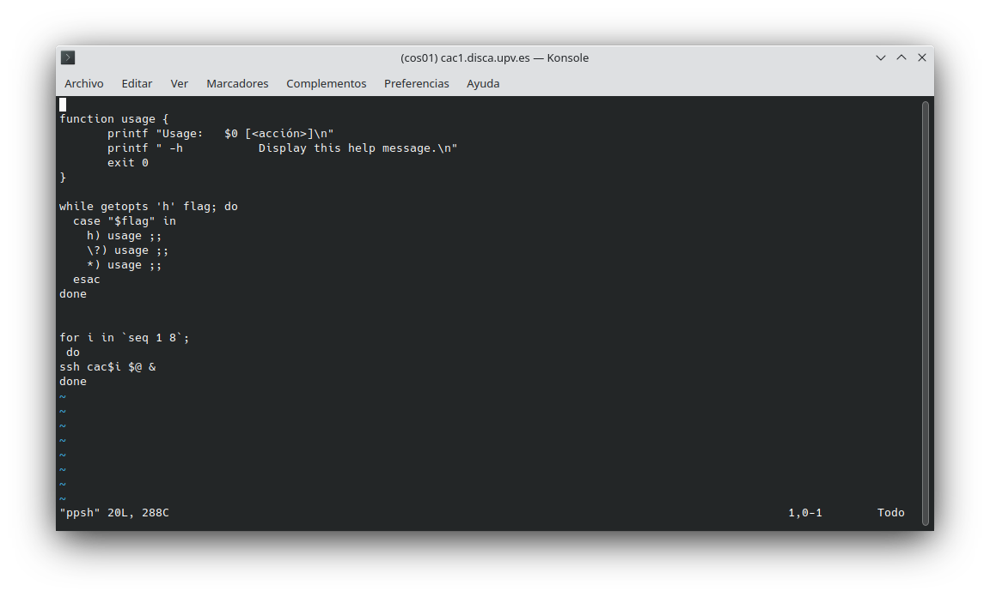

Archivo pgsh

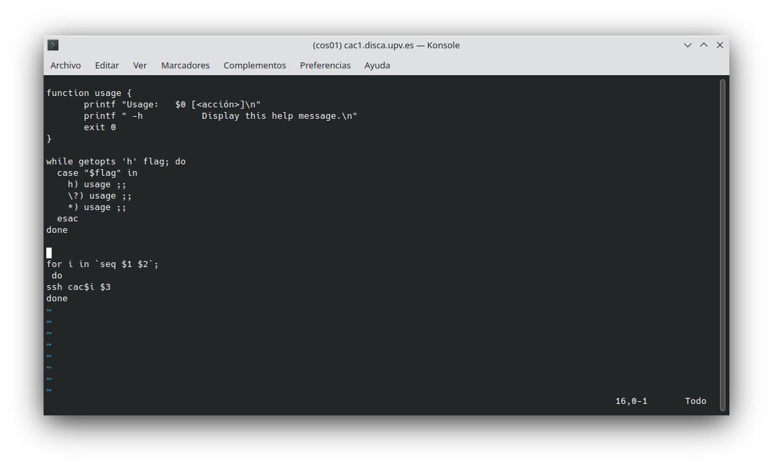
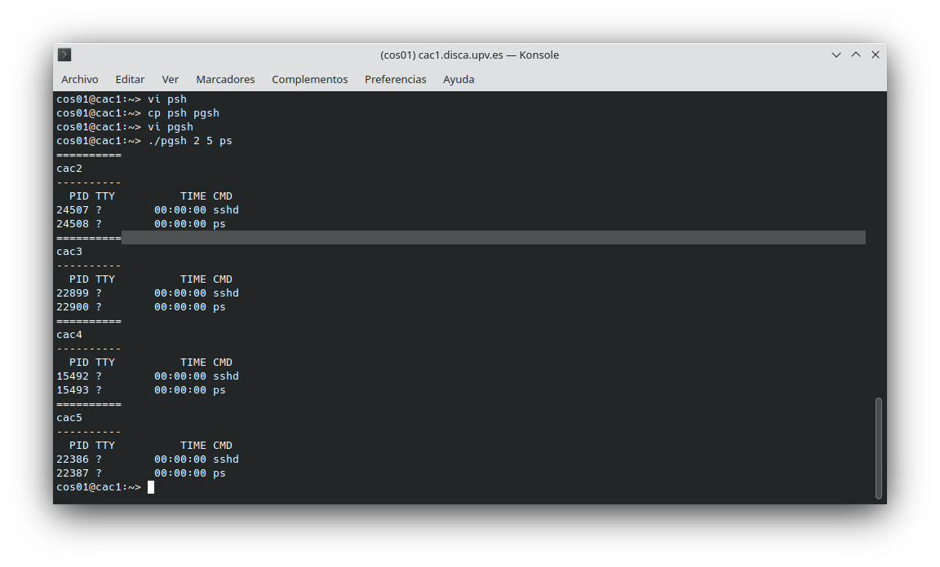

Archivo pcp

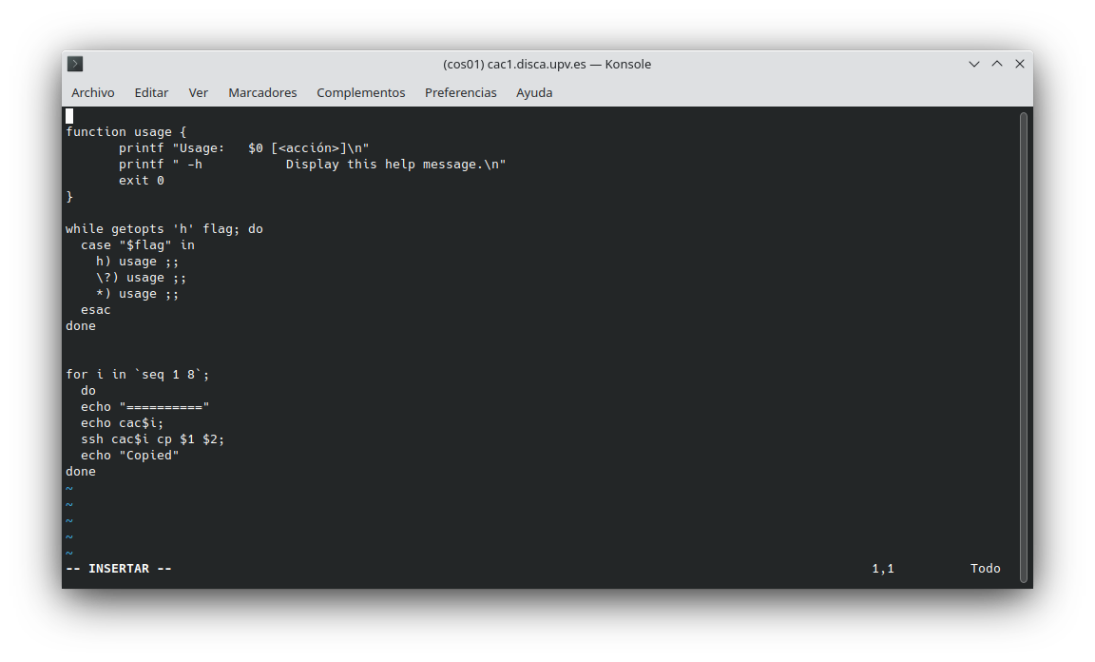
pcp test

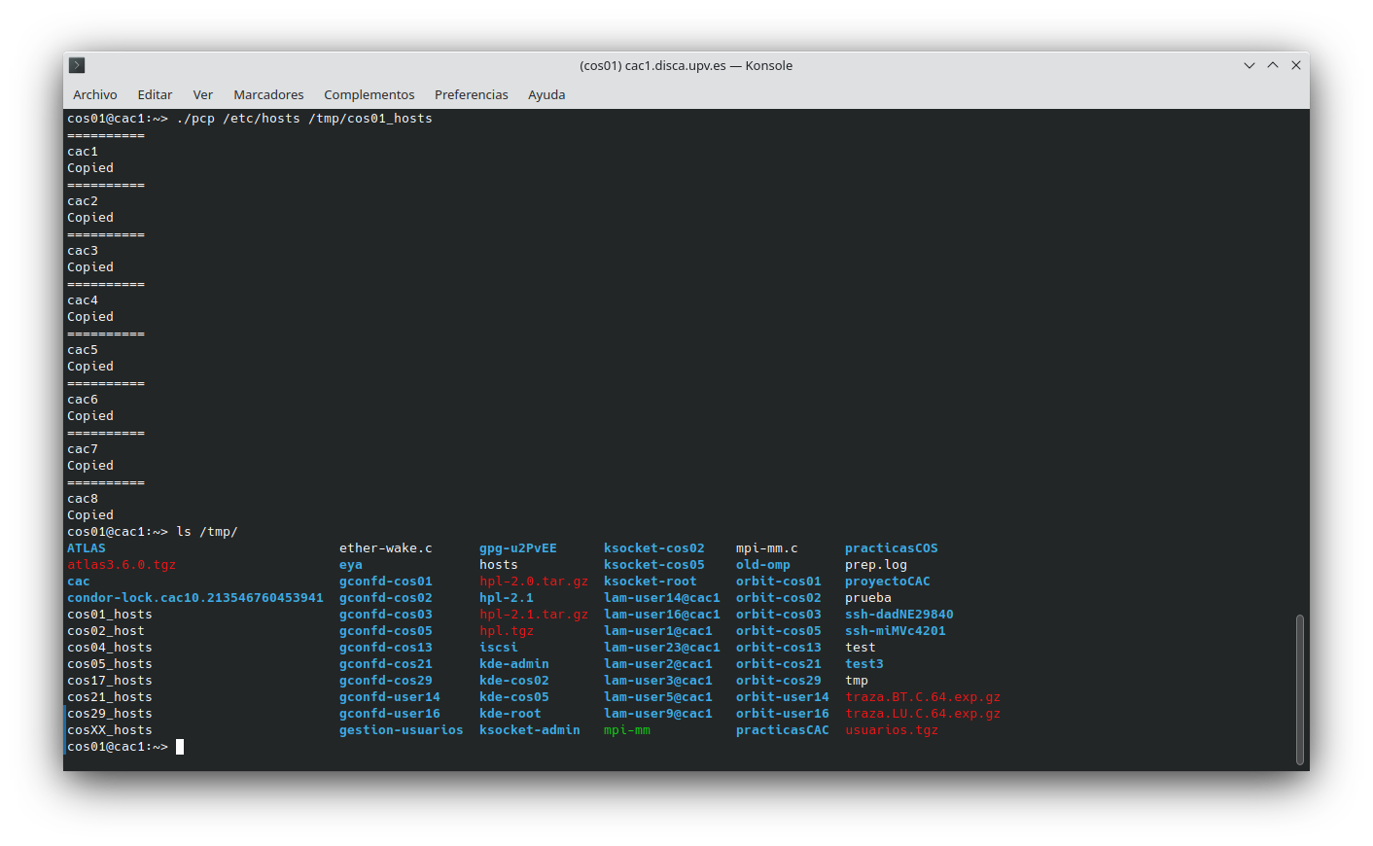

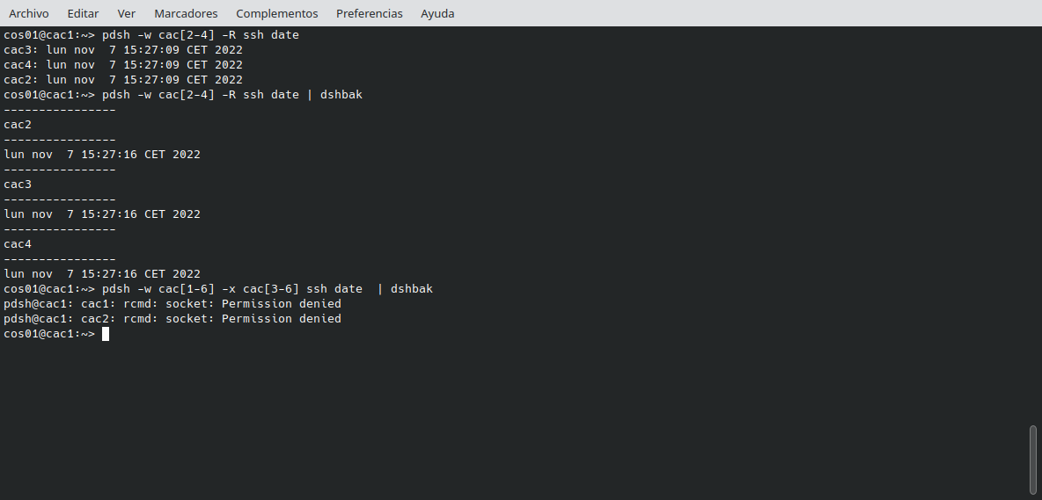
dwda

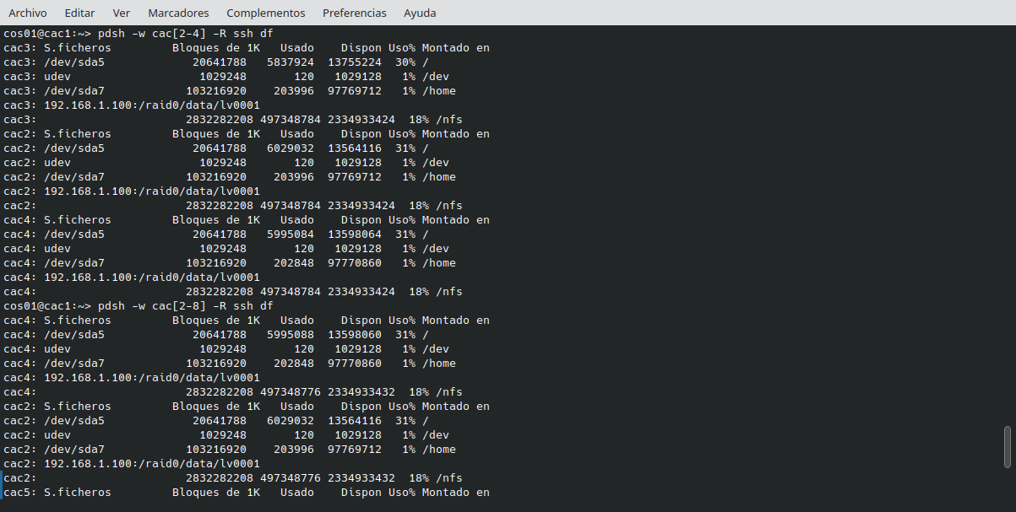
awdawd

sss
